Острівська ЗОШ І-ІІІ ступенів
Великоберезовицької селищної ради Тернопільської області

«Особливості формування навиків здорового способу життя школярів засобами інноваційних технологій»

Підготувала:
Лариса Богданівна Піщатін
практичний психолог
Острівської ЗОШ І-ІІІ ступенів

Відомості про психолога

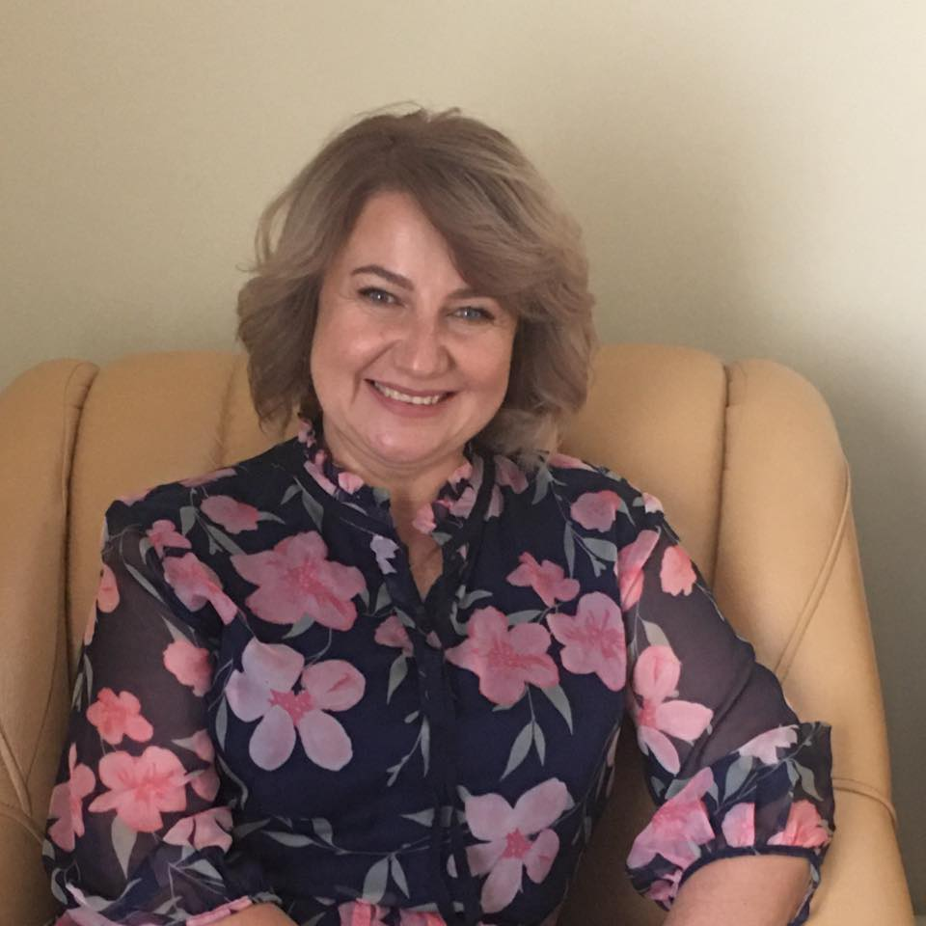
ПІБ – Піщатін Лариса Богданівна
Дата народження – 06.08.1971 рік
Освіта – спеціаліст (ТЕІПО)
Місце роботи – Острівська загальноосвітня школа
І-ІІІ ступенів Великоберезовицької селищної ради
Посада – практичний психолог
Педагогічний стаж – 20 років
Стаж практичного психолога – 17 років
Кваліфікаційна категорія – «Спеціаліст вищої категорії»
Кредо професійної діяльності:
«Візьми промінь світла і спрямуй його туди, де панує темрява…
Візьми усмішку і подаруй її тому, хто так її потребує…
Візьми доброту і яви її тому, хто сам не вміє її віддати…
Візьми віру і віддай кожному, хто не має її…
Візьми любов і неси її всьому світові…»
Опис досвіду
Тема «Особливості формування навиків здорового способу життя школярів засобами інноваційних технологій».
Мета досвіду полягає у розкритті особливостей та шляхів формування навиків здорового способу життя школярів засобами інноваційних технологій, удосконалення фахової майстерності педагогів з питань формування здорового способу життя, просвіта та формування культури поведінки всіх учасників освітнього процесу.
Дана мета може бути реалізована через ряд завдань:
  - опрацювання психолого-педагогічних матеріалів, методичної літератури з питань формування здорового способу життя школярів;
  - вдосконалення професійних навиків та оволодіння сучасними технологіями профілактичної роботи в школі, інноваційними формами та методами формування навиків здорового способу життя та безпечної поведінки школярів;
  - забезпечення психологічної та педагогічної діяльності, зорієнтованої на профілактику поширення негативних явищ в учнівському середовищі;
  - удосконалення фахової майстерності педагогів з питань формування здорового способу життя школярів;
  - систематизація знань класних керівників щодо сучасних аспектів формування, збереження та зміцнення здоров’я учнів;
  - сприяння творчому та професійному зростанню педагогів;
  - формування в школярів навички правомірної, безпечної та відповідальної поведінки;
  - мотивування та стимулювання дітей та учнівську молодь до здорового способу життя і позитивної соціальної орієнтації;
  - співпраця з педагогами школи, надання їм рекомендацій для всебічного розвитку та успішної взаємодії з учасниками освітнього процесу. Психологізація педагогічного колективу через здійснення психологічної просвіти вчителів. Надання індивідуальних та групових консультацій згідно запиту та необхідності, що виникла. налагодження тісної співпраці школи, батьків, органів місцевого самоврядування, громадських організацій;
  - налагодження тісної співпраці школи, батьків, органів місцевого самоврядування, громадських організацій з метою формування здорового способу життя школярів.
Здоров’я дітей - одне із основних джерел щастя, радості, повноцінного життя батьків, педагогів, суспільства в цілому. Серед багатьох факторів, від яких залежить майбутнє держави, одним із найголовніших є стан здоров’я, зокрема, молодого покоління. Тільки здорова людина може по справжньому відчувати радість життя, навчатись та працювати, з насолодою, отримувати задоволення від спілкування з оточуючими та від кожного прожитого дня. Метою і завданням сучасної школи є підготовка підростаючого покоління до повноцінного самостійного життя. Проблема збереження і цілеспрямованого формування здоров’я дітей, молоді в особливих сучасних умовах є значимою та актуальною, оскільки безпосередньо пов’язана з проблемою безпеки та незалежності.
У сучасному освітньому середовищі здоров’язбереження розглядається як система заходів, що передбачає взаємозв’язок і взаємодію всіх чинників середовища, спрямованих на збереження і активне формування здоров’я, а також навчання та корекцію здорового способу життя школярів на всіх етапах.
Важливою умовою психологічного та фізичного здоров`я всіх учасників освітнього процесу є наявність позитивних міжособистісних відносин та сприятливий психологічний клімат. Особлива увага за останні роки приділялась учням , вчителям та батькам з метою надання їм кваліфікованої психологічної допомоги, особливо в часі останніх подій, які можуть негативно відобразитися на емоційному стані дітей та дорослих.
Адміністрація Острівської ЗОШ І-ІІІ ступенів постійно в пошуку: навчається, творить, адаптує, ініціює нові проєкти й веде за собою колектив. Нам вдається досягати високого результату, створюючи єдину освітню систему в режимі функціонування так званих Нетрадиційних засідань педагогічних нарад . Це об'єднання вчителів, практичного психолога, батьків та здобувачів освіти, де всі учасники мають змогу продукувати свої творчі та цікаві ідеї, які будуть цінними в забезпеченні оптимальних умов навчання та розвитку учнів. Зустрічі учасників засідань відбуваються в невимушеній обстановці, де кожен з учасників має можливість обговорити свої ідеї, погляди, плани, проєкти, тощо. Усі почуті ідеї в подальшому обговорюються, аналізуються адміністрацією школи, практичним психологом, корегуються, за необхідності. Саме у такій взаємній співпраці і спільній діяльності проявляється культура спілкування, тісна взаємодія всіх учасників освітнього процесу, що сприяє психологічному комфорту та високій результативності.
Лариса Богданівна є активним учасником засідань, проводить просвітницькі заходи, тренінгові вправи, надає рекомендації , які сприяють формуванню психолого-педагогічних знань та культурі поведінки учасників.
Професійна діяльність практичного психолога спрямована на тісну співпрацю з усіма учасниками освітнього процесу та залучення представників громадських організацій та провідних фахівців державних служб.
Практичним психологом систематично здійснюються психодіагностичні обстеження з метою вивчення емоційного та фізичного стану учасників, мотивів поведінки та навчальної діяльності з урахуванням вікових, індивідуальних, пізнавальних особливостей школярів, створення умов для саморозвитку та самовиховання. Вивчення рівня обізнаності учасників освітнього процесу з питань здоров’язберігаючих факторів, причин та шляхів поширення негативних явищ в освітньому середовищі. Отримані результати дають можливість організовувати ефективні просвітницькі та профілактичні заходи.
Успішно працює «Школа лідера», керівником якої є практичний психолог. Метою цього напрямку роботи є формування в учнів лідерських якостей, соціальних компетентностей, навичок конструктивної взаємодії, активної життєвої позиції. Учасники допомагають в реалізації та забезпеченні умов формування навиків здорового способу життя та безпечної поведінки школярів.
З метою збереження психічного здоров’я учасників освітнього процесу, забезпечення психологічного комфорту та формування позитивного мислення, прктичним психологом проводяться тижні «Психології», «Психічного здоров’я», «Толерантності», згідно окремого плану, який включає психодіагностичні, просвітницькі, корекційно-розвиваючі заходи, інтерактивні вправи та інше.
Особливою популярністю користуються проведення тижня психологічної служби. Практичний психолог є активним учасником Дня здоров’я.
Систематично здійснюється консультативний супровід учасників. Особливо в умовах дистанційного навчання. Практичним психологом надається просвітницька інформація, здійснюється індивідуальний та груповий дистанційний супровід учасників освітнього процесу.
Знання про внутрішній світ, вікові, індивідуально-психологічні особливості учнів надзвичайно потрібні класному керівникові, зміст роботи якого визначається широким, різноманітним і складним спектром його професійної діяльності. Слід зазначити, що на практиці все актуальнішою стає проблема взаємодії психолога і класного керівника під час проведення виховних заходів та занять з учнями. Така взаємодія дає змогу ознайомити учнів з методиками самовдосконалення, вирішити конкретні проблеми класу, звернути увагу на форми спілкування учнів між собою та з вчителями, заохотити до формування в собі позитивних якостей характеру, до роботи над своєю емоційно-вольовою сферою, стимулювати внутрішню мотивацію до відповідного мислення, дій, духовних потреб, зорієнтувати дітей на необхідність самопізнання та самовдосконалення, згармонізувати колектив класу. В рамках своєї професійної діяльності та реалізації завдань проблеми «Особливості формування навиків здорового способу життя школярів засобами інноваційних технологій», практичний психолог тісно взаємодіє з класними керівниками: проводить діагностичні обстеження учнів, за результатами яких надає рекомендації класним керівникам щодо напрямків діяльності, проводить групові та індивідульні консультування планові та по запиту , сприяє просвіті класних керівників з питань формування здорового способу життя школярів всіх вікових категорій та забезпечення оптимальних умов навчання та розвитку здобувачів освіти.
Особлива увага звернена на залучення батьків до участі в освітньому процесі. Практичний психолог є активним учасником батьківських зборів, здійснює психолого-педагогічну просвіту батьків, сприяє їх особистісному розвитку, що забезпечує правильні підходи у родинному вихованні. Практикуються проведення спільних заходів, майстер класів, тренінгів, зокрема, тренінг на тему: «Діти у соціальних мережах. Як не дати їм заплутатись?», поїздки, відвідування виставок, музеїв.
Практичним психологом проведено круглий стіл на тему: «Негативні явища у сучасному світі. Особливості та шляхи формування здорового способу життя підростаючого покоління», в якому взяли участь педагоги, старшокласники, батьки та медичні працівники: лікар-інфекціоніст, лікар-нарколог, лікар-венеролог. Учасники мали змогу отримати достовірну інформацію щодо статистики розповсюдження захворювання на СНІД, поширення венеричних захворювань, наркотичної та алкогольної узалежнень . Обговорити актульність даної проблеми та шляхи попередження розповсюдження негативних явищ в учнівському середовищі. Ці заходи сприяють підвищенню рівня обізнаності учасників освітнього процесу з даних питань та формуванню взаєморозуміння та взаємної підтримки.
Формування здорового способу життя школярів є системним, комплексним і поетапним у роботі практичного психолога і освітнього закладу в цілому. Воно передбачає комплекс системних заходів, спрямованих на забезпечення школярами здорового способу життя як складової соціалізації на всіх вікових етапах. Починається з дошкільного віку (консультування, просвіта батьків дітей дошкільного віку), початкової школи (ігрові форми, відеолекторії, арт - вправи), середньої ланки (анкетування, тренінгові заняття, квести) і завершуючи в старшій ланці (анкетування, тренінгові заняття, круглі столи, КВК) у системі та в комплексі з батьками, педагогами. Кожному, хто виховує дітей потрібно пам’ятати слова великого вченого І.Павлова «Ніщо не залишається непорушним, а все завжди може змінитися на краще. Аби тільки були створені відповідні умови».
Увесь досвід роботи з питань формування здорового способу життя школярів підтверджує важливість думки великого вченого та лікаря М. Амосова «Щоб бути здоровим, потрібні власні зусилля , постійні й значні. Замінити їх не можна нічим». Завданням сучасної школи є забезпечення комфортних умов освітнього середовища, сприяння у формуванні навиків здорового способу життя учасників освітнього процесу, забезпечення психічного та фізичного здоров’я підростаючого покоління.
Досвід роботи з питань особливостей формування навиків здорового способу життя за допомогою інноваційних технологій, буде розширено та розповсюджено для реалізації в межах всього освітнього середовища, що сприятиме формуванню розуміння важливості здоров’я для людини і нації в цілому, пропагувати здоровий спосіб життя, як основний здоров’язберігаючий фактор, формувати національну свідомість учнів та їх екологічну культуру, сформувати вміння цінити життя, здоров’я в усіх його аспектах, успішного становлення особистості сучасного школяра .

